H25.６.３０ 千早赤阪村棚田保全活動
ジャガイモ収穫・保全作業

６月３０日（日）、今年度の第２回活動は、５０名を超えるファンクラブ会員のみなさんにご参加いただき、ジャガイモの収穫と畑の保全作業を行いました。
３月の活動時に植え付けたジャガイモをみんなで収穫後、ふかして美味しくいただきました。
また、雨が続いていたため予定していたサツマイモの植付けが延期となりましたが、畑のまわりの草刈りや溝さらえなどの保全作業を行いました。
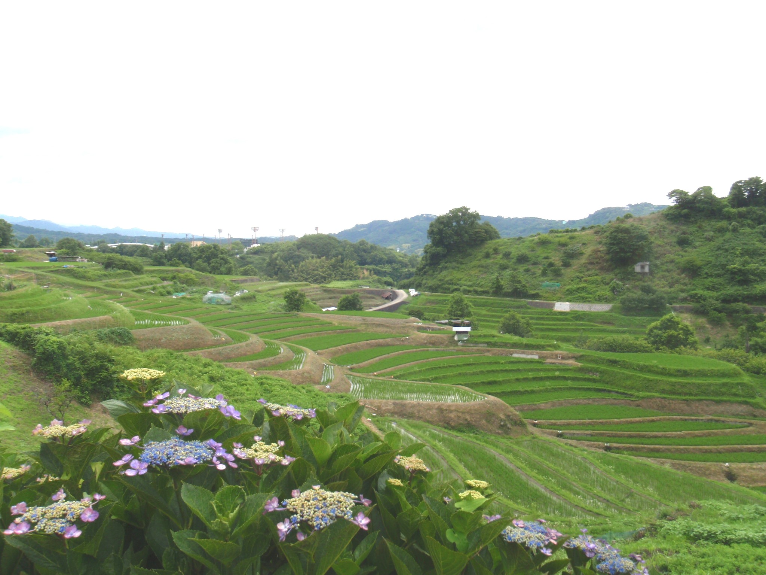 | 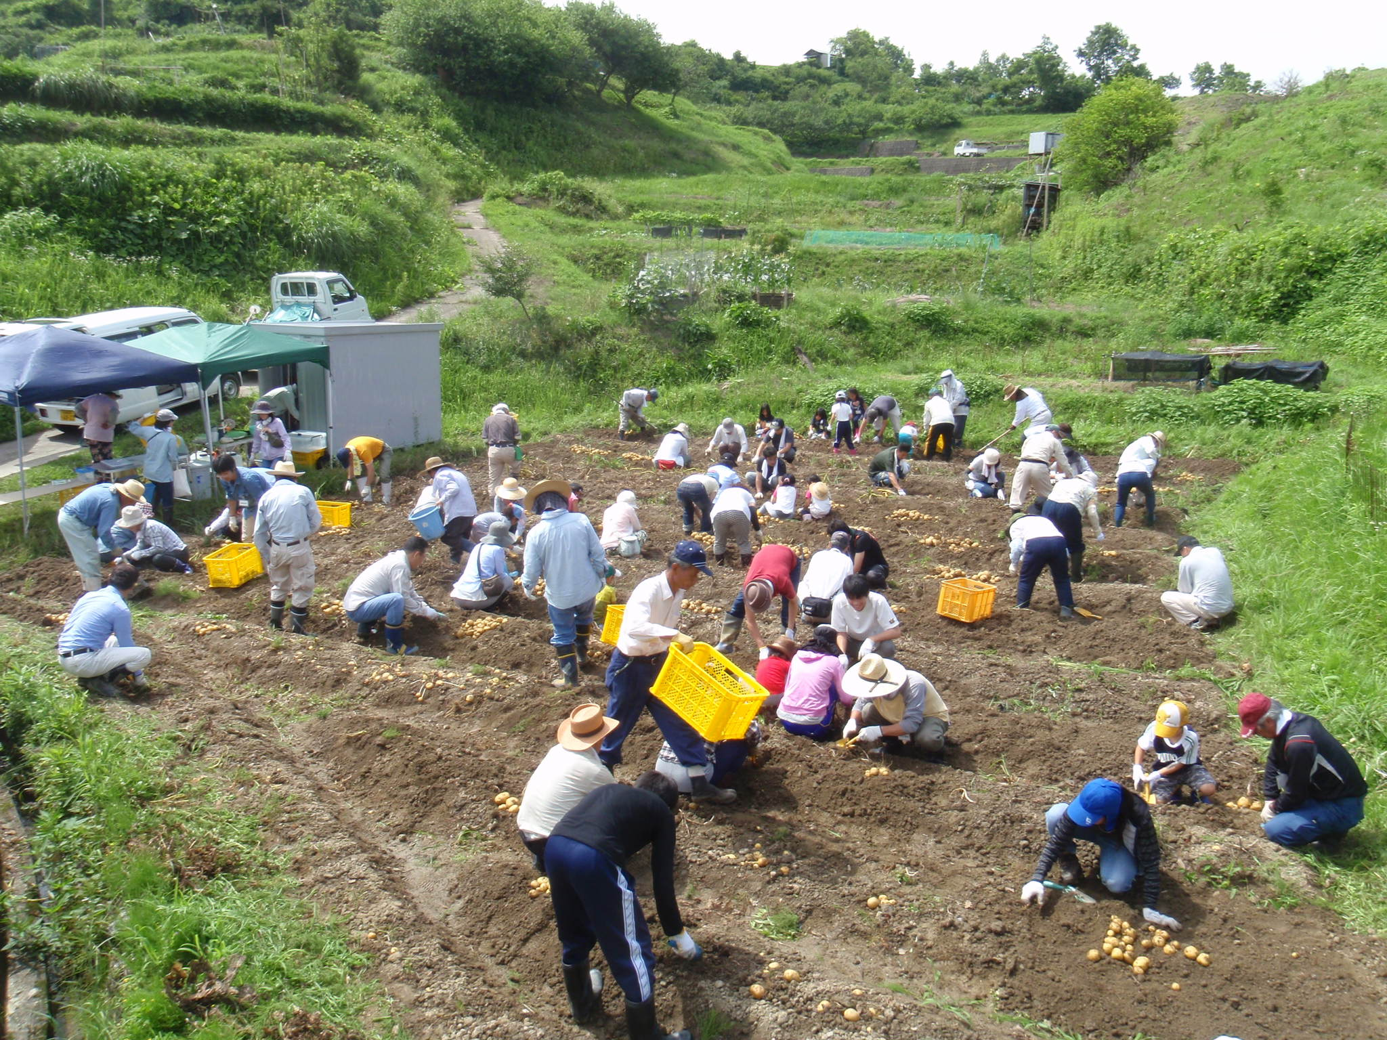
田植えが終わった棚田。アジサイがきれいです。 | 班に分かれてジャガイモを収穫。
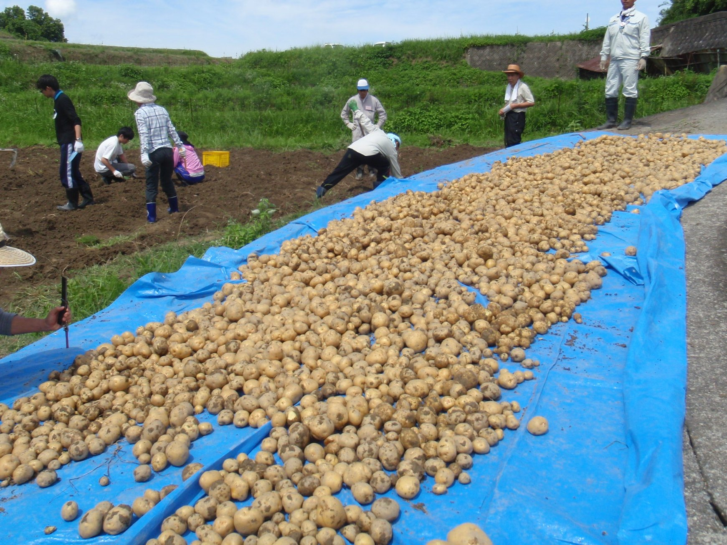 | 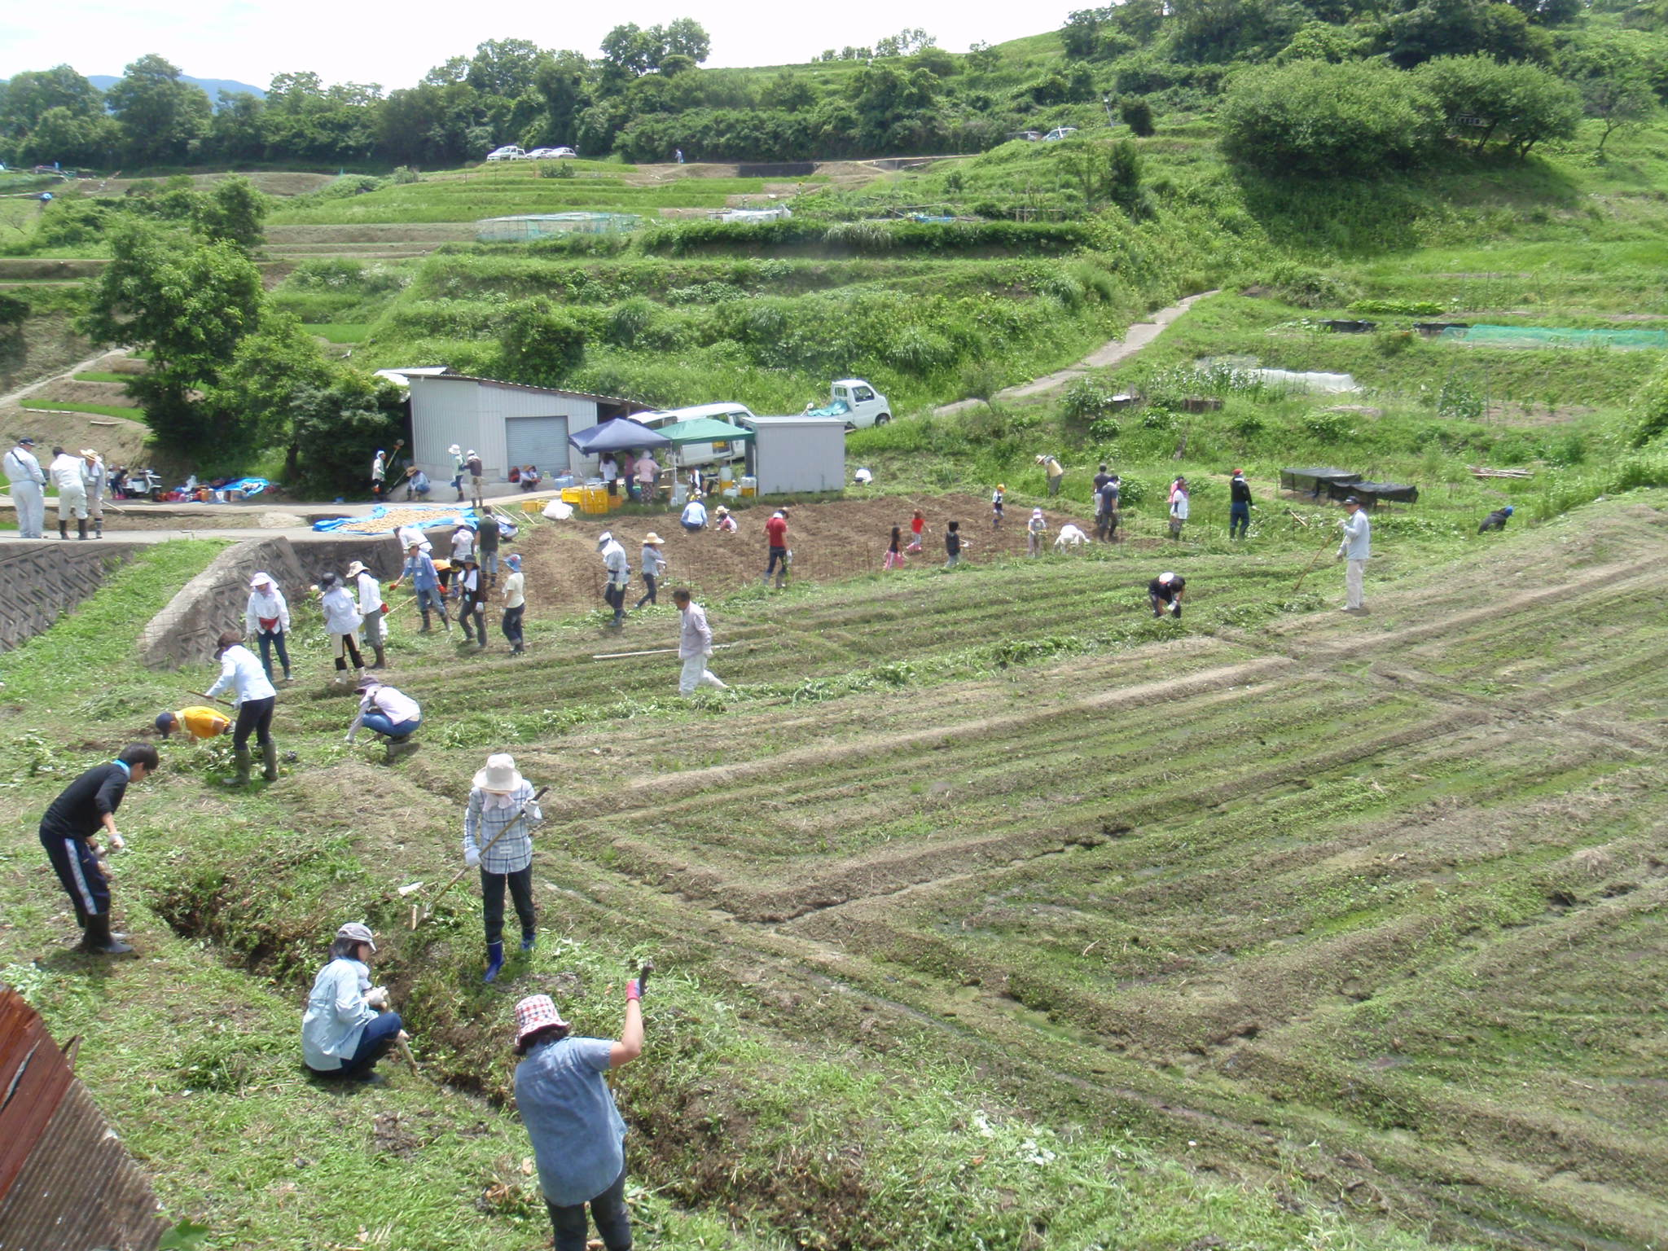
上々の出来。たくさん収穫できました。 | 草刈りや溝さらえも大勢でやるとはかどります。
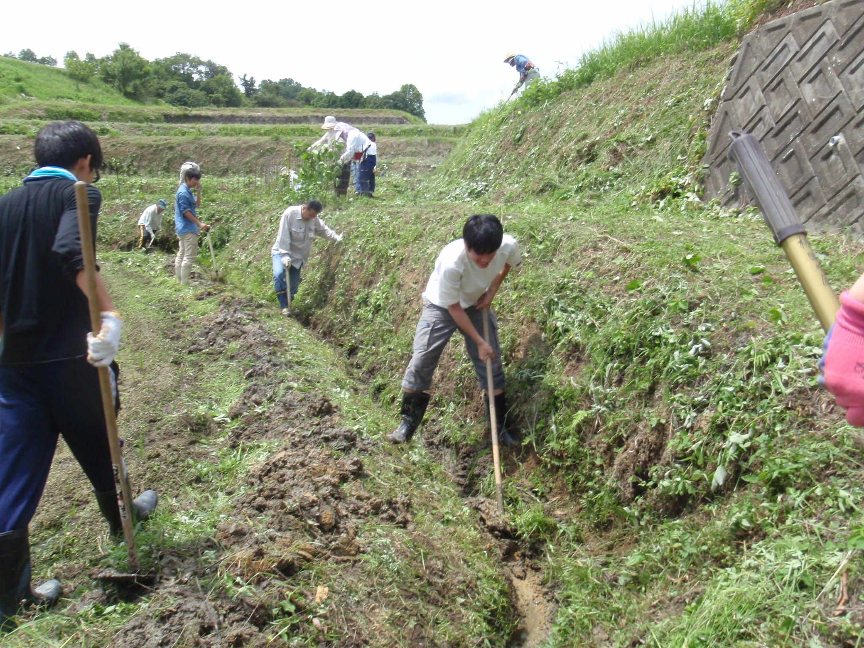 | 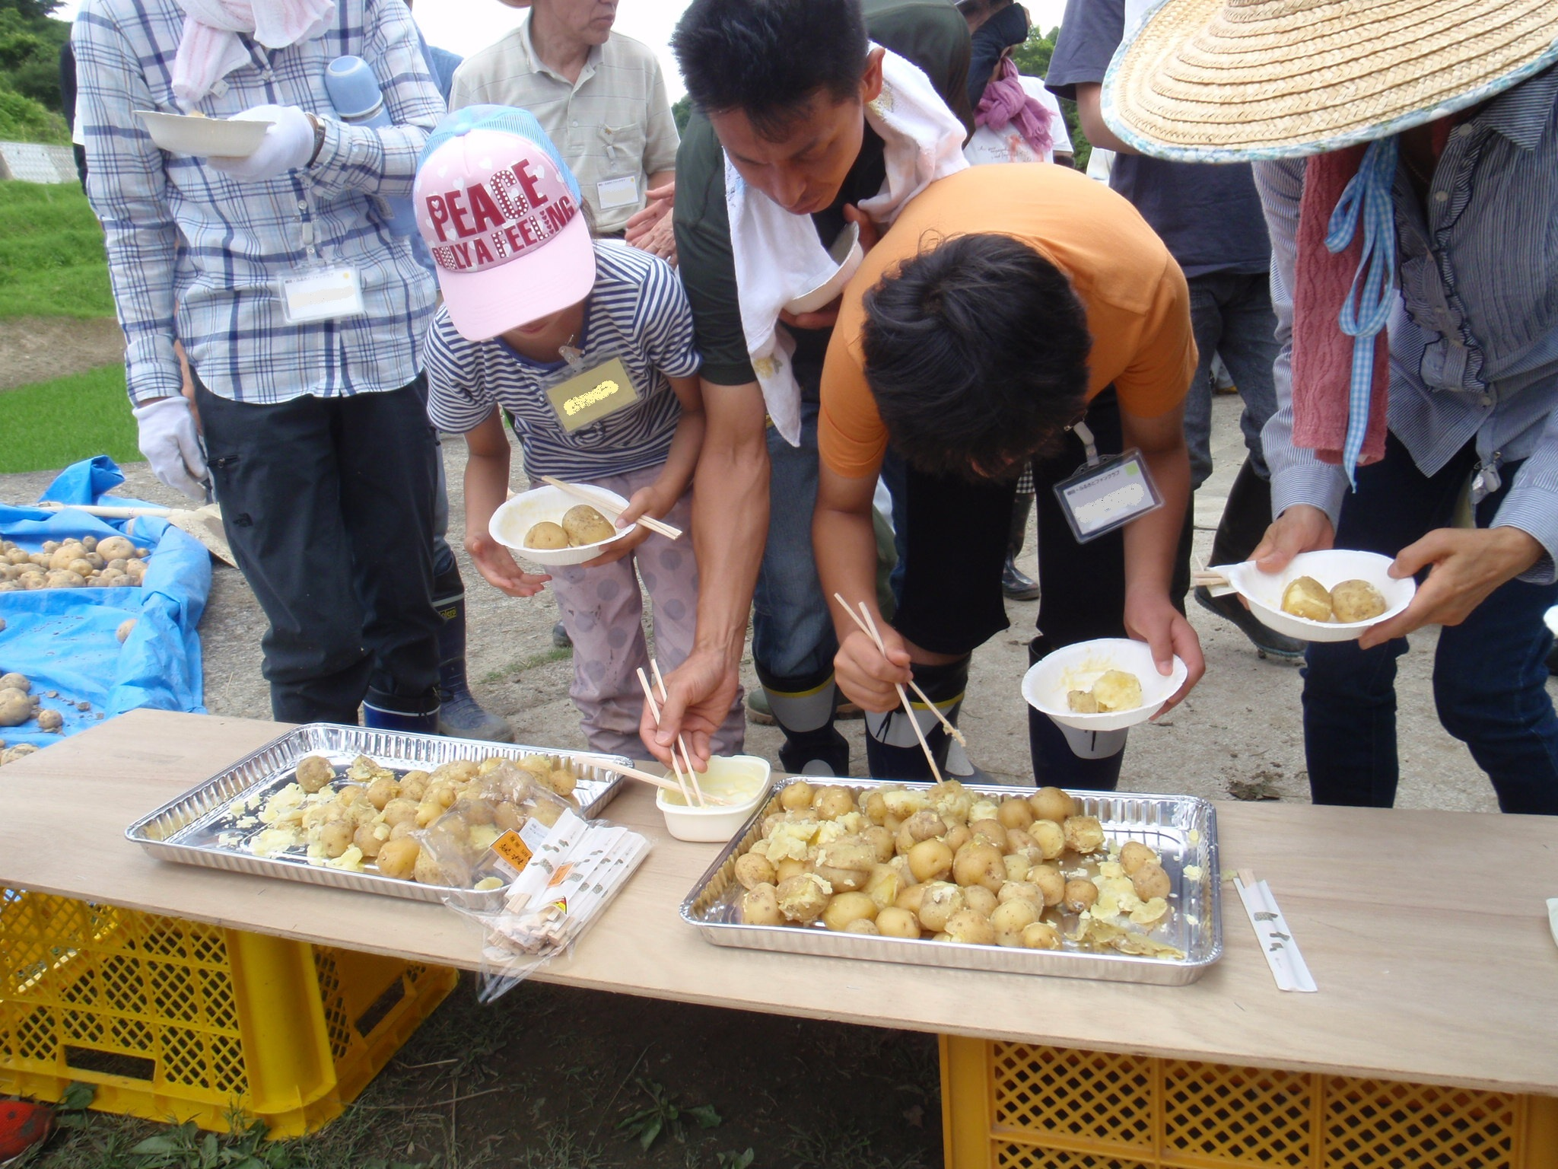
土が溜まっていた土水路もきれいになりました。 | 掘りたてのほくほくのジャガイモをいただきました。

